Soluzioni [ A ]
1.
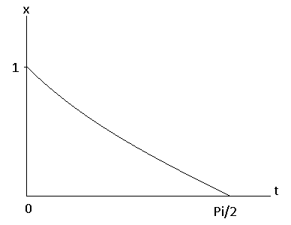
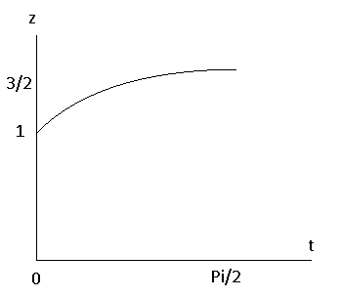
( i ) x ( t ) z ( t )

curva γ
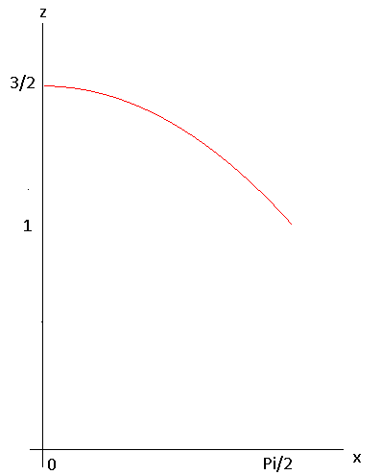
( ii )
Parametrizzazione della superficie Σ
$$S(\text{ t , }ϕ) = \left(\frac{\text{cost}}{\text{1 }+\text{ sent}}\text{ cos}ϕ\text{ , }\frac{\text{cost}}{\text{1 }+\text{ sent}}\text{ sen}ϕ\text{ , 1 }+\frac{\text{cost}}{\text{1 }+\text{ sent}}\right)$$
S_{t} X S_{f} = det $\left(\begin{matrix}i & j & k \\ −\frac{\text{cos}ϕ}{1+\text{ sent}} & −\frac{\text{sen}ϕ}{1+\text{ sent}} & \frac{\text{cost}}{(\text{ 1 }+\text{ sent })^{2}} \\ −\frac{\text{cos}t\text{ sen }ϕ}{1+\text{ sent}} & \frac{\text{cos}t\text{ cos }ϕ}{1+\text{ sent}} & 0\end{matrix}\right)$ =
= $\left(\text{ - }\frac{{\text{cos}}^{2}t}{(\text{ 1 }+\text{ sent})^{3}}\text{ cos}ϕ\text{ , - }\frac{{\text{cos}}^{2}t}{(\text{ 1 }+\text{ sent})^{3}}\text{ sen}ϕ\text{ , - }\frac{\text{cost}}{(\text{ 1 }+\text{ sent})^{2}}\right)$

$$\left\|{\text{ S }}_{t} ∧\text{ S }ϕ\right\| = \sqrt{\text{ 2}} \frac{\text{cos t}}{(\text{ 1 }+\text{ sen t })^{\text{5/2}}}$$
Area = $2\sqrt{2}π \int{\frac{\text{cos t}}{(\text{ 1 }+\text{ sen t })^{\text{5/2}}}}\text{ dt }\overline{\overline{\text{1 }+\text{ sent }=\text{ z}}} 2\sqrt{2}π \int{\frac{\text{dz}}{z^{\text{5/2}}}}= \frac{4}{3}\sqrt{2}π\left(\text{ 1 - }\frac{1}{\sqrt{\text{ 8}}}\right)$
(iii)
Chiudiamo la superficie con la base circolare B ( il cerchio di centro ( 0 , 0 , 1 ) e raggio 1 ). Per il teorema della divergenza il flusso uscente attraverso Σ e attraverso B è nullo. Il flusso richiesto è dunque uguale all’opposto di quello uscente da B, ovvero uguale a quello entrante da B.
Parametrizzazione di B : B ( r , t ) =( r cost , r sent , 1 ) con 0 ≤ r ≤ 1 , 0 ≤ t ≤ 2π.
$B_{r}∧{\text{ B}}_{t} = (\text{ 0 , 0 , r })$ orientato correttamente in senso entrante
F ( r , t ) = $\left(\frac{\text{r cost}}{({\text{ r}}^{2}+\text{ 1 })^{\text{3/2}}}\text{ , }\frac{\text{r sent}}{({\text{ r}}^{2}+\text{ 1 })^{\text{3/2}}}\text{ , }\frac{1}{({\text{ r}}^{2}+\text{ 1 })^{\text{3/2}}}\right)$
Flusso = $2π \int{\frac{r}{({\text{ r}}^{2}+\text{ 1 })^{\text{3/2}}}}\text{ dr }\overline{\overline{r^{2}+\text{ 1 }=\text{ t}}} π \int{\frac{\text{dz}}{t^{\text{3/2}}}}= \sqrt{2}π\left(\sqrt{2}\text{ - 1 }\right)$
2.
La regione A è la parte di paraboloide di equazione z = 1 – x² – y² posta al di sopra del piano z = 0; è un insieme chiuso e limitato.
La funzione data non ha nessun punto stazionario; dunque i punti di massimo e di minimo devono cadere sulla frontiera.
Sulla base dobbiamo studiare la funzione f ( x , y ) = x – y con la condizione x² + y² ≤ 1. Anche in questo caso non si hanno punti stazionari. Rimane dunque da studiare la funzione sulla circonferenza, parametrizzata da ( cost , sent ) con 0 ≤ t ≤ 2π. Svolgendo i calcoli , si trova che il massimo è assunto nel punto ( 1/$\sqrt{\text{ 2}}$ , -1/$\sqrt{\text{ 2}}$ , 0 ) e vale $\sqrt{\text{ 2}}$ , il minimo in ( -1/$\sqrt{\text{ 2}}$ , 1/$\sqrt{\text{ 2}}$ , 0 ) e vale -$\sqrt{\text{ 2}}$.
Rimane da studiare il comportamento sul paraboloide, cioè la funzione f ( x , y ) = x – y + 1 – x² – y² con la condizione x² + y² < 1. Si ha un unico punto stazionario dato da ( ½ , -½, ½ ) a cui corrisponde il valore 3/2.
In conclusione : maxf = 3/2 , min f = -$\sqrt{\text{ 2}}$.
3.
y = 1 soluzione costante.
$\int{ \frac{\text{dy}}{{\text{1 - y}}^{2}}} =\int{\frac{3}{x}\text{ dx}}$ $⇒ \frac{1}{2}\text{ log }\left|\frac{\text{1 }+\text{ y}}{\text{1 - y}}\right| =\text{ 3 logx }+\text{ c }⇒\text{ log }\frac{\text{y }+\text{ 1}}{\text{y - 1}} =\text{ 6 logx }+\text{ 3 c }⇒ \frac{\text{y }+\text{ 1}}{\text{y - 1}} ={\text{ k x}}^{6} ⇒$
$\text{y }= \frac{{\text{k x}}^{6}+\text{ 1}}{{\text{k x}}^{6}\text{ - 1}}$ ( k > 0 ).
Perché risulti y > 1 , deve essere x > 1 / $\sqrt[6]{k}$.
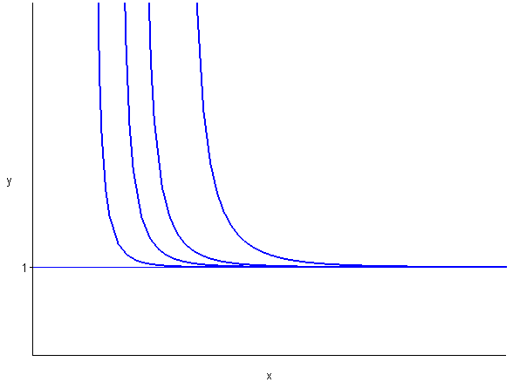
4.
(i)
Sia f ( x , y ) una funzione di classe C¹ in un aperto A di R².
Se ( x₀ , y₀ ) è un punto di A in cui risulta f ( x₀ , y₀ ) = 0 , f_{y} ( x₀ , y₀ ) 0 , allora esistono due numeri positivi r,s tali che l’equazione f ( x , y ) = 0 definisce in modo implicito un’unica funzione f : (x₀ – r , x₀ + r ) → (y₀ – s , y₀ + s ) di classe C¹ tale che
f ( x , f(x) ) = 0 in (x₀ – r , x₀ + r )
f(x₀) = y₀.
Inoltre
$ϕ'(\text{ x })=\text{ - }\frac{f_{x}(\text{ x , }ϕ(\text{ x }))}{f_{y}(\text{ x , }ϕ(\text{ x }))}$
Se poi f è di classe C^{k} (A) , è anche f di classe C^{k} (x₀ – r , x₀ + r ).
(ii)
f ( 0 , 0 ) = 0 ; f_{y} ( 0 , 0 ) = 1
Derivando in forma implicita, si trova y’ ( 0 ) = 0 , y” ( 0 ) = -1 e questo assicura che 0 è un punto di massimo locale per y ( x ).

Soluzioni [ B ]
1.
( i ) x ( t ) z ( t )
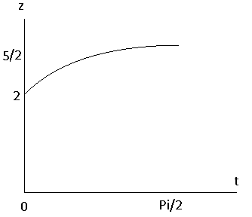

curva γ
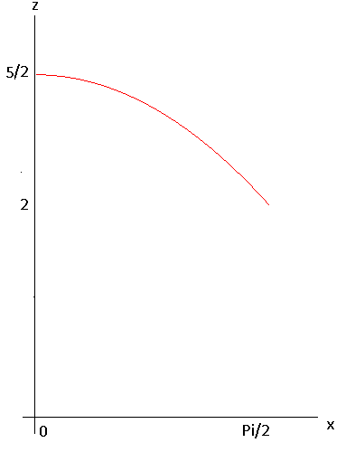
( ii )
Parametrizzazione della superficie Σ
$$S(\text{ t , }ϕ) = \left(\frac{\text{cost}}{\text{1 }+\text{ sent}}\text{ cos}ϕ\text{ , }\frac{\text{cost}}{\text{1 }+\text{ sent}}\text{ sen}ϕ\text{ , 2 }+\frac{\text{cost}}{\text{1 }+\text{ sent}}\right)$$
S_{t} X S_{f} = det $\left(\begin{matrix}i & j & k \\ −\frac{\text{cos}ϕ}{1+\text{ sent}} & −\frac{\text{sen}ϕ}{1+\text{ sent}} & \frac{\text{cost}}{(\text{ 1 }+\text{ sent })^{2}} \\ −\frac{\text{cos}t\text{ sen }ϕ}{1+\text{ sent}} & \frac{\text{cos}t\text{ cos }ϕ}{1+\text{ sent}} & 0\end{matrix}\right)$ =
= $\left(\text{ - }\frac{{\text{cos}}^{2}t}{(\text{ 1 }+\text{ sent})^{3}}\text{ cos}ϕ\text{ , - }\frac{{\text{cos}}^{2}t}{(\text{ 1 }+\text{ sent})^{3}}\text{ sen}ϕ\text{ , - }\frac{\text{cost}}{(\text{ 1 }+\text{ sent})^{2}}\right)$

$$\left\|{\text{ S }}_{t} ∧\text{ S }ϕ\right\| = \sqrt{\text{ 2}} \frac{\text{cos t}}{(\text{ 1 }+\text{ sen t })^{\text{5/2}}}$$
Area = $2\sqrt{2}π \int{\frac{\text{cos t}}{(\text{ 1 }+\text{ sen t })^{\text{5/2}}}}\text{ dt }\overline{\overline{\text{1 }+\text{ sent }=\text{ z}}} 2\sqrt{2}π \int{\frac{\text{dz}}{z^{\text{5/2}}}}= \frac{4}{3}\sqrt{2}π\left(\text{ 1 - }\frac{1}{\sqrt{\text{ 8}}}\right)$
(iii)
Chiudiamo la superficie con la base circolare B ( il cerchio di centro ( 0 , 0 , 2 ) e raggio 1 ). Per il teorema della divergenza il flusso uscente attraverso Σ e attraverso B è nullo. Il flusso richiesto è dunque uguale all’opposto di quello uscente da B, ovvero uguale a quello entrante da B.
Parametrizzazione di B : B ( r , t ) =( r cost , r sent , 2 ) con 0 ≤ r ≤ 1 , 0 ≤ t ≤ 2π.
$B_{r}∧{\text{ B}}_{t} = (\text{ 0 , 0 , r })$ orientato correttamente in senso entrante
F ( r , t ) = $\left(\frac{\text{r cost}}{({\text{ r}}^{2}+\text{ 4 })^{\text{3/2}}}\text{ , }\frac{\text{r sent}}{({\text{ r}}^{2}+\text{ 4 })^{\text{3/2}}}\text{ , }\frac{2}{({\text{ r}}^{2}+\text{ 4 })^{\text{3/2}}}\right)$
Flusso = $2π \int{\frac{\text{2 r}}{({\text{ r}}^{2}+\text{ 4 })^{\text{3/2}}}}\text{ dr }\overline{\overline{r^{2}+\text{ 4 }=\text{ t}}} π \int{\frac{\text{dz}}{t^{\text{3/2}}}}=\text{ 4 }π\left(\frac{1}{2}\text{ - }\frac{1}{\sqrt{5}}\right)$
2.
La regione A è la parte di paraboloide di equazione z = 4 – x² – y² posta al di sopra del piano z = 0; è un insieme chiuso e limitato.
La funzione data non ha nessun punto stazionario; dunque i punti di massimo e di minimo devono cadere sulla frontiera.
Sulla base dobbiamo studiare la funzione f ( x , y ) = x – y con la condizione x² + y² ≤ 4. Anche in questo caso non si hanno punti stazionari. Rimane dunque da studiare la funzione sulla circonferenza, parametrizzata da ( 2 cost , 2 sent ) con 0 ≤ t ≤ 2π. Svolgendo i calcoli , si trova che il massimo è assunto nel punto ($\sqrt{\text{ 2}}$ , -$\sqrt{\text{ 2}}$ , 0 ) e vale 2$\sqrt{\text{ 2}}$ , il minimo in ( -$\sqrt{\text{ 2}}$ , $\sqrt{\text{ 2}}$ , 0 ) e vale - 2$\sqrt{\text{ 2}}$.
Rimane da studiare il comportamento sul paraboloide, cioè la funzione f ( x , y ) = x – y + 8 – 2 x² – 2 y² con la condizione x² + y² < 4. Si ha un unico punto stazionario dato da (1/4 , - 1/4 , 31/8 ) a cui corrisponde il valore 33/4.
In conclusione : maxf = 33/4 , min f = -$\sqrt{\text{ 2}}$.
3.
y = -1 soluzione costante.
$\int{ \frac{\text{dy}}{{\text{1 - y}}^{2}}} =\int{\frac{3}{x}\text{ dx}}$ $⇒ \frac{1}{2}\text{ log }\left|\frac{\text{1 }+\text{ y}}{\text{1 - y}}\right| =\text{ 3 logx }+\text{ c }⇒\text{ log }\frac{1+\text{ y}}{\text{y - 1}} =\text{ 6 logx }+\text{ 3 c }⇒ \frac{\text{y }+\text{ 1}}{\text{1 - y}} ={\text{ k x}}^{6} ⇒$
$\text{y }= \frac{{\text{k x}}^{6}+\text{ 1}}{{\text{k x}}^{6}\text{ - 1}}$ ( k > 0 ).
Perché risulti y < -1 , deve essere 0 < x < 1 / $\sqrt[6]{k}$.
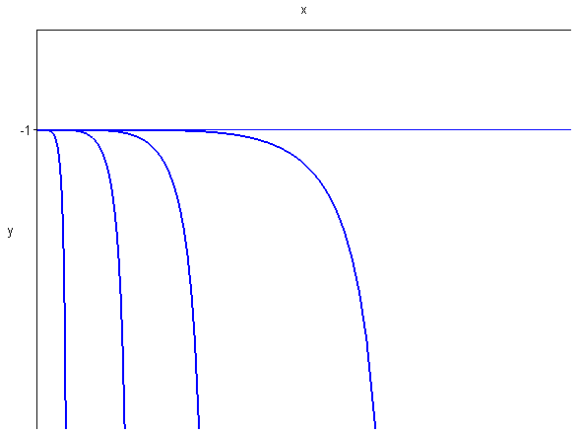
4.
(i)
Sia f ( x , y ) una funzione di classe C¹ in un aperto A di R².
Se ( x₀ , y₀ ) è un punto di A in cui risulta f ( x₀ , y₀ ) = 0 , f_{y} ( x₀ , y₀ ) 0 , allora esistono due numeri positivi r,s tali che l’equazione f ( x , y ) = 0 definisce in modo implicito un’unica funzione f : (x₀ – r , x₀ + r ) → (y₀ – s , y₀ + s ) di classe C¹ tale che
f ( x , f(x) ) = 0 in (x₀ – r , x₀ + r )
f(x₀) = y₀.
Inoltre
$ϕ'(\text{ x })=\text{ - }\frac{f_{x}(\text{ x , }ϕ(\text{ x }))}{f_{y}(\text{ x , }ϕ(\text{ x }))}$
Se poi f è di classe C^{k} (A) , è anche f di classe C^{k} (x₀ – r , x₀ + r ).
(ii)
f ( 0 , 0 ) = 0 ; f_{y} ( 0 , 0 ) = 1
Derivando in forma implicita, si trova y’ ( 0 ) = 0 , y” ( 0 ) = -12 e questo assicura che 0 è un punto di massimo locale per y ( x ).

